【羽村高校野球部の現状】
さて、羽村高校野球部の現状ですが、地元の中学校野球部の先生方のご理解とご協力のおかげで、７名の１年生が入部してくれました。多摩地区のほとんどの学校が、部員不足に困憊している中、文化スポーツ推薦４枠も全て埋まり、心から感謝しています。昨年度は、都立武蔵高校と連合チームを組んで春の大会に臨みました。武蔵の中心選手は学業でも優秀な生徒が多く、学ぶことが多くありました。人数がギリギリだとその分１人１人の責任感が重くなります。１人欠けると試合が出来なかったり、また、野球の技術が劣っていても､時にはけがをしていてもボールが投げられなくても試合に出場しなくてはなりません。試合以外にも、グランド整備や準備などあげれば切りがありません。そんな中で、純粋に野球を楽しむことは、高校野球の原点です。 中学校でも状況は同じではないでしょうか。私自身も中学校で長く指導していたので、中学校の先生方の苦労は分かるつもりです。審判をしたり、会場運営をしたり、それを日々の教育活動の中で行っていく大変さは今でも忘れてはいけないと思っています。
しかし、残念ながら私立高校の授業料免除やコロナ禍における広域通信制の人気の高まりが、都立高校の定員割れに拍車をかけています。羽村高校もその例外でなく、勉強の習慣が身についていない一年生が数多く入学してきました。その中にあって、７名の野球部員は我が校の宝物であります。もちろん家庭環境も厳しく､課題の多い彼らですが、それだけに純粋に野球をする姿は何にも代えがたいものです。
もし、勉強が苦手で、進路先が未定で、心熱き中学生がいましたら､今年度も是非、羽村高校野球部を選択肢の一つとして､紹介願います。
１０月吉日
「まずは、一度クラブ体験・見学に来てみて下さい。これから生活する３年を決める決め手は、雰囲気と一緒に練習する仲間です。それを実感して下さい。自分の目で見て、進路先を決めてほしいと思います。すでに、羽村高校を希望してくれている中学３年生もいますが、未だ見ぬ選手と会えることを楽しみにしています。」
と、お伝え願えれば幸いです。
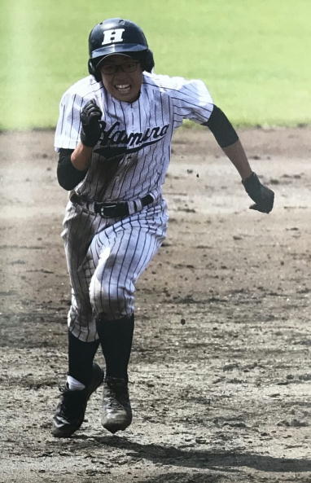
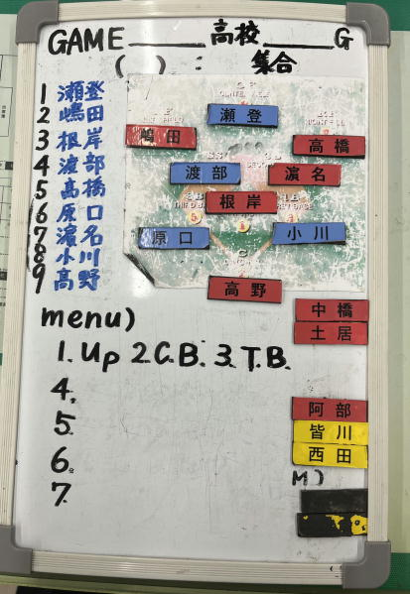
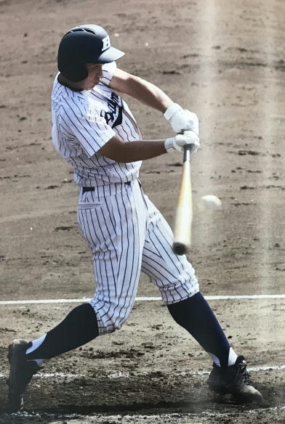

現主将 瀬登 現スターティング 前主将 豊田
【新チームについて】夏大前の心のこもった壮行会より
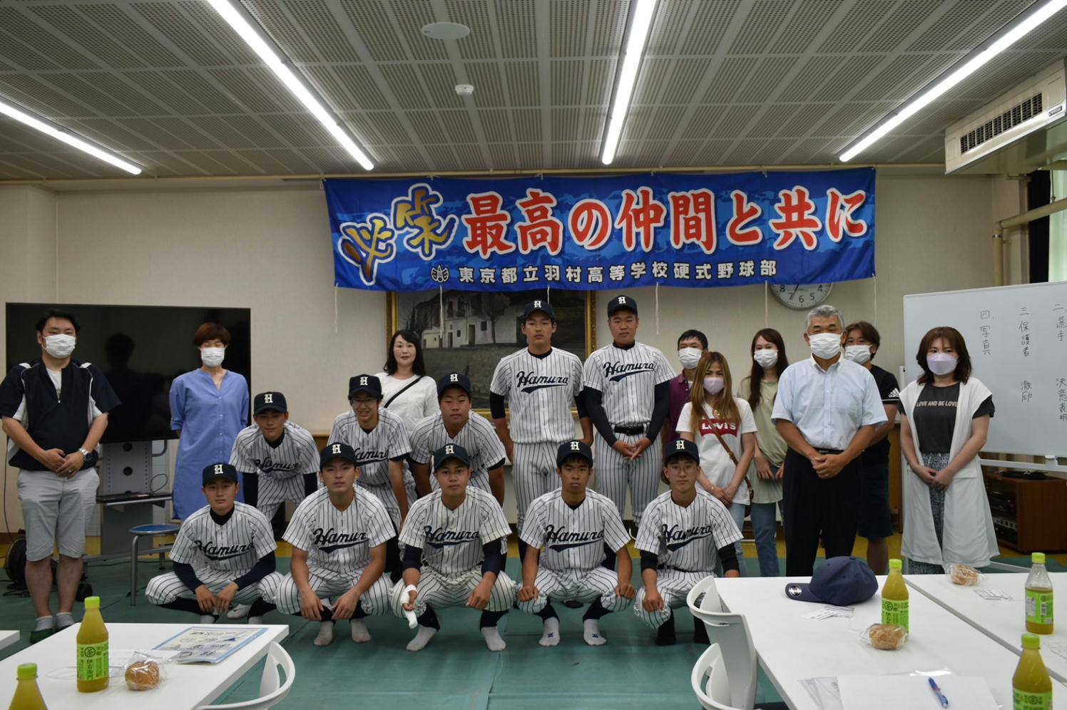
【投 手】根岸 正裕 １年 (青梅市立霞台中学校) 青梅リトルシニア
１年生ながら球速１３０kmを超えるストレイトを投げる。制球力は抜群。 体力とスタミナがつけば、さらに伸びる。打撃や走塁のセンスも高い。
【捕 手】髙野 遥也 １年 (八王子市立ひよどり山中学校) 八王子ＷＪＨＢＣ
夏の大会は肩が本調子でなかった。現在は徐々に回復し、シュアーな打撃 にも期待している。
【１塁手】小川 雄也 ２年 (羽村第二中学校) 羽村第二中学校野球部
送球を捕球するのがうまい。体に力があり、ミートすれば、学校の左翼
１００mのフェンスを越える。
【２塁手】濵名 輝 １年 (羽村第一中学校） 羽村第一中学校野球部
夏の大会はチーム事情で、慣れないポジションを守ってくれた。高校入学 後打撃は好調で、夏の大会でツーアウト３塁から三遊間にヒットを打ち、 唯一の得点を挙げた。肩が強く、捕手修行中。

【３塁手】原口 楓都 ２年 (武蔵村山第三中学校) クローズ
ココというときに頼れる投手。満塁のピンチを何度も救ってくれた。球速 以上に投げる独特の間を持っている。制球力がある。また、三塁手として もセンスがある。
【遊撃手】渡部 要 ２年 (瑞穂町立瑞穂中学校) 福生シニア
未だ、制球力に不安があるが、いちばん威力のあるボールを投げる。また 追い込んだときにはナックルボールを投げる。能力は高いので、どれくら い本気で、野球に取り組めるかが課題である。
【左翼手】嶋田 龍 １年 (武蔵村山第一中学校) 狭山西部ボーイズ
チームのひょうきん者。夏の大会では１番として、チームを引っ張り、
初回いきなりレフトオーバーの２塁打を放った。ボールを取る感覚が１年 生ながら素晴らしい。
【中堅手】瀬登 レイ ２年 (青梅市立新町中学校) 福生シニア
【主 将】夏の大会前に、利き腕の指を骨折してしまった。守備のセンス、走塁のセ ンスが抜群で、力もついてきて、直前の練習試合では本塁打を連発して
いた。彼が万全であれば、夏の大会もかなり違う結果になったに違いない。
【右翼手】髙橋 青空 １年 (武蔵村山第一中学校) 武蔵村山リトルシニア
横手投げの投手でもある。未だ未完成であるが、｢投げる｣「打つ」｢走る」
の全ての要素で、能力が高い。時間をかけてゆっくり育てる。
【外野手】中橋 日向 １年 (立川市立第五中学校) 立川第五中学校野球部
守備、打撃とも未だ発展途上だが、力強い振りは将来、チームの勝利に貢 献してくれると信じている。努力と練習あるのみ。
【内野手】土居 龍青 １年 (青梅市立第一中学校) 青梅リトルシニア
夏の大会は持ち前のセンスで、チームを手伝ってくれた。
【ﾏﾈｰｼﾞｬｰ】皆川 愛佳 １年 (青梅市立新町中学校)
１年生ながら、チームのお母さん的存在である。どんなふうにチームの
勝利に貢献していくか、楽しみだ。
【ﾏﾈｰｼﾞｬｰ】西田 美桜 １年 (八王子市立第五中学校)
体調を崩してしまい、夏の大会ではチームに貢献することが出来なかった。 これからに期待している。
【昨年度１２月１８日学校説明会後、部活動体験の様子】
寒い中、現在の一年生が部活体験に参加してくれました。実際に、見て、話して、触れあいながら、３年間過ごす場所を決めて下さい。信頼関係や絆が、実際には一番大切な決め手になります。課題の多い生徒達なので、問題も発生します。その関わりの中で、人は成長します。ほんの数パーセントの野球エリート達が、強豪校の熾烈な競争の中で、レギュラーを目指します。しかし、残りのほとんどの学校に、本来の
高校野球はあり続けるのです。
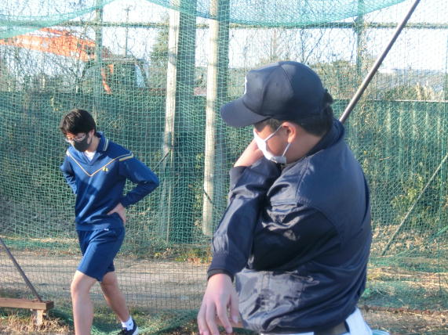
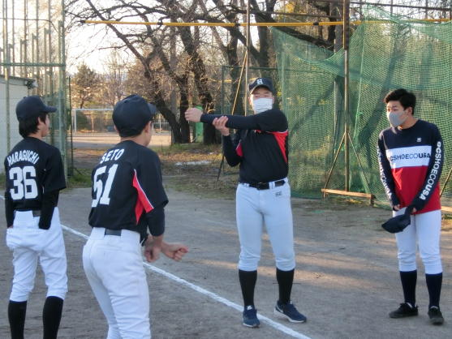

濵名、中橋 ２年生達
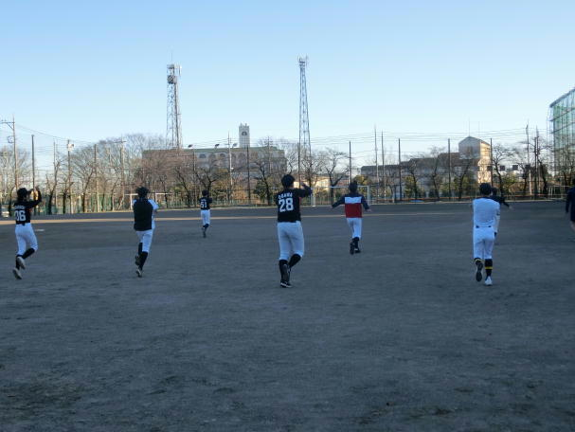
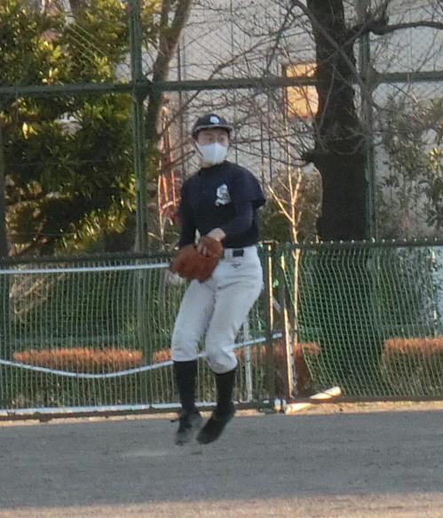

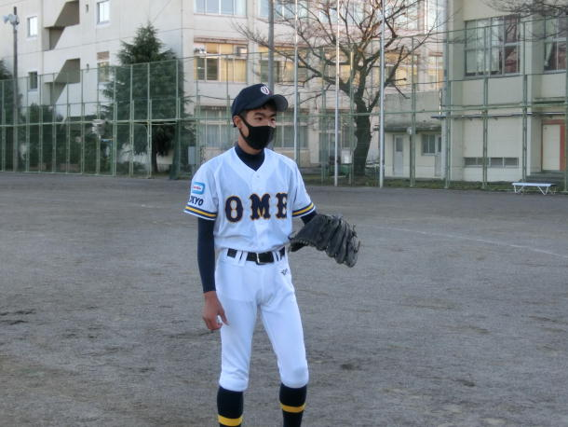
嶋田
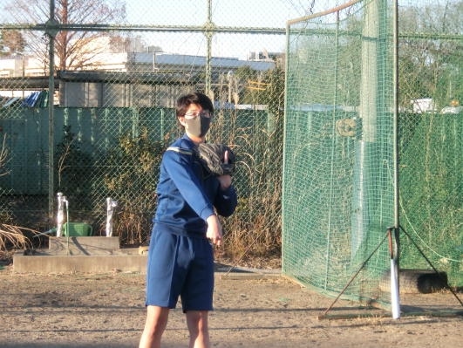

１年ながら主戦の根岸
濵名(３年に兄がいた。)
【今年度最終戦】あれから１年、逞しくなりました。
エースが肩を痛めて投げられなかったのですが、全員の力で勝利しました。
いい雰囲気で今年を終えました。
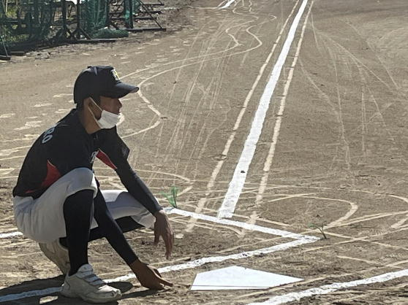
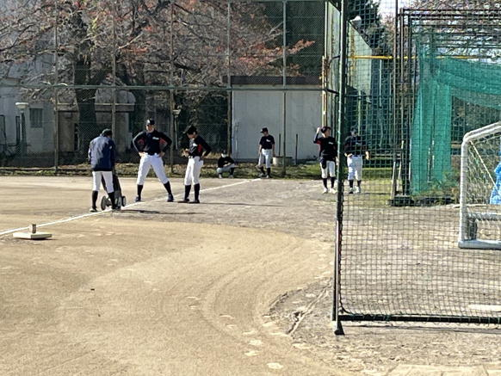

試合の準備は人数が増えて楽になりましたが、まだまだ２年生に頼ってます。
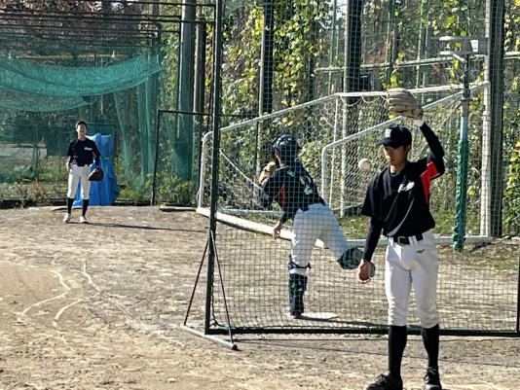
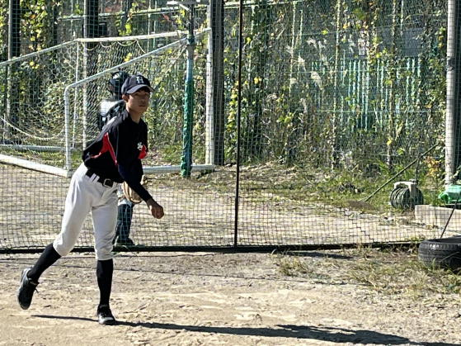

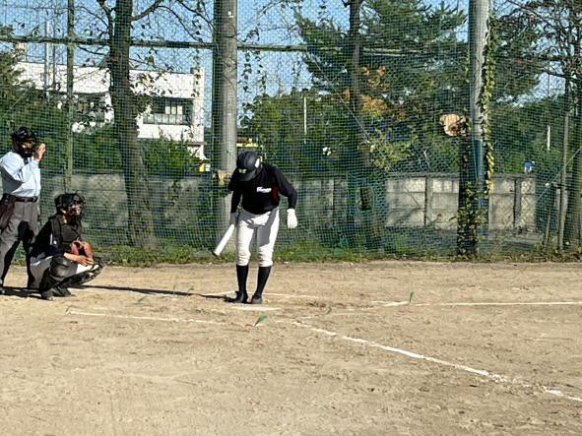
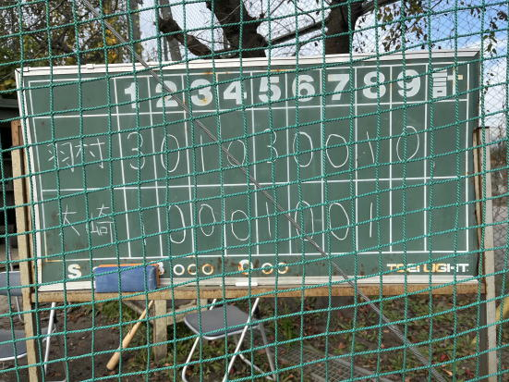

今年も武村さん始め、多くの審判員にお世話になりました。選手達は野球部を支えてくれている全ての人に感謝の気持ちを忘れてはいけません。

